**INFORME ESTANDARIZADO EN DEMENCIA**

**TÉCNICA RM:**

* Secuencia T1 3D (voxel isotrópico ≤ 1mm)
* Axial SET2 y FLAIR (3-5mm)
* Coronal FLAIR (3-5 mm)
* SWI o a EGT2 (T2*) (3-5mm)
* Difusión axial (3-5 mm)

**TÉCNICA TC:** Estudio helicoidal multicorte con reconstrucciones en planos axial, coronal y sagital (algunos campos de la ficha no son aplicables en TC).

**Examen previo para comparación: fecha**

**HALLAZGOS**

1. **Patrón de atrofia**

* Atrofia cortical global: escala ACG (0-3). (Fig 1)
* Hipocampos: escala ATM (0-4). D/I. (Fig 2)
* Atrofia cortical posterior: escala ACP (0-3). D/I. (Fig 3)
* Atrofia frontotemporal anterior: escala de Kipps y Davies (0-4). D/I. Simétrica/asimétrica. (Fig 4)
* Atrofia de estructuras de fosa posterior: Si/No. Mesencéfalo/protuberancia/cerebelo.
* Tamaño ventricular aumentado: leve / moderado / grave. Patrón de HNT*.*

1. **Patología vascular**

A – LESIONES DE SUSTANCIA BLANCA: Escala de Fazekas (0-3).

B – LESIONES DE VASO GRANDE:

* + Si/No. Localización (ACA, ACM, ACP, VB /frontera/ Encefalopatía hipóxico-isquémica).
  + Infartos estratégicos: Si/No (ACA bilateral, ACP y ACM parietal, hemisferio dominante).

C – LESIONES DE VASO PEQUEÑO:

* + Si/No. Localización
  + Infartos estratégicos: Si/No (tálamo bilateral, caudado, capsula interna anterior)

D - MICROHEMORRAGIAS:

* + Si/No
  + Nº (1-5/5-10/>10)
  + Cortical /Subcortical

1. **Alteraciones en difusión.**

Si/No. Localización.

Lesión vascular aguda / Enfermedad por priones.

1. **Lesiones estructurales**

Lesiones parenquimatosas: Si/No. Descripción.

Lesiones extraxiales: Si/No. Descripción.

**CONCLUSION**

Resumen de los hallazgos.

Interpretación en el contexto clínico-radiológico (patrón sugestivo de un diagnóstico concreto, si es posible).

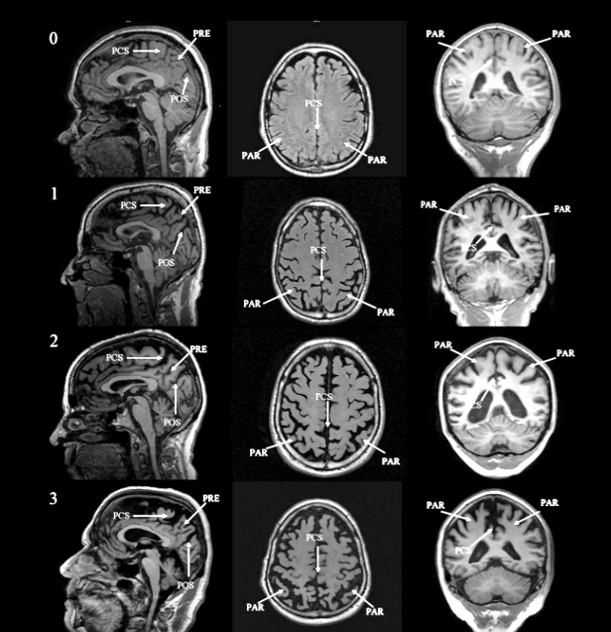

**Fig 3: Escala de ACP. Koedam et al (Eur Radiol 2011;21:2618–25)**

**Fig 2: Escala de ATM. Scheltens et al (J Neurol Neurosurg Psychiatry 992;55:967–72).**

**Fig 1: Escala de ACG. Pasquier et al. (Eur. Neurol. 1996;36 (5): 268-72)**

**Fig 4: Escala de atrofia frontotemporal. Kipps y Davies (Dement Geriatr Cogn Disord 2007;23:334–42)**